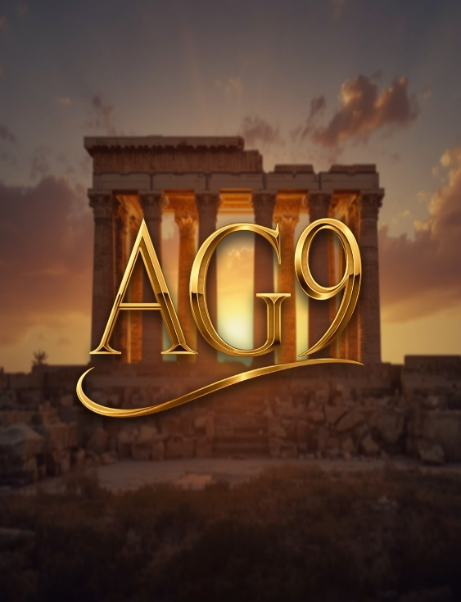
AG9 یک برند شخصیه که برای ثبت یه چیز ساخته شده: پیشرفت واقعی، صادقانه ثبت‌شده.
من یه برنامه‌نویسم با پیش‌زمینه‌ای در الکترونیک و مکانیک، و الان دارم روی مهارت‌های عمیق‌تر در هوش مصنوعی، رباتیک و مکاترونیک کار می‌کنم. AG9 برای نمایش همین مسیره — دستاوردها، مدارک، پروژه‌ها، و تلاشی که پشتشونه — بدون فیلتر یا اغراق.
این یه برند کوچینگ یا خدماتی نیست. یه سند شخصیه: موزه‌ای از دستاوردها، داستانی که هنوز داره نوشته میشه، و استانداردی که خودم رو باهاش می‌سنجم. برای دیدن اینکه این مسیر به کجا می‌رسه، سایت رو ببین.
با تشکر
آریا قوامی
AG9 is a personal brand built to document one thing: real progress, honestly recorded.
I'm a programmer with a background in electronics and mechanics, currently building deeper skills in AI/ML, robotics, and mechatronics. AG9 exists to showcase that journey — the milestones, the certificates, the projects, and the work behind them — without filters or exaggeration.
This isn't a coaching brand or a service page. It's a personal record: a museum of achievements, a story still being written, and a standard I hold myself to.

